**Дата:** 19.09.2022 **Урок:** образотворче мистецтво **Клас: 1**

**Учитель: Горевич Людмила Володимирівна**

**Тема.**  **Контур. О. Кваша. Фрагмент ілюстрації до книги Р. Скиби «Кожному по скибці».Малювання їжачка. (*фломастери, олівці*). Скласти казочку про їжачка за малюнком-піктограмою.**

**Мета**: ознайомити учнів з поняттям «контур»; розвивати початкові навички роботи з лінією; формувати у дітей уміння сприймати, аналізувати й розрізняти характерні риси лінійних форм; розвивати дрібну моторику рук; стимулювати розвиток допитливості, виховувати бережливе ставлення до природи

**Опорний конспект уроку**

**1.**  **Мотивація навчальної діяльності.**

Прочитайте вірш та налаштуйтеся на роботу.ї

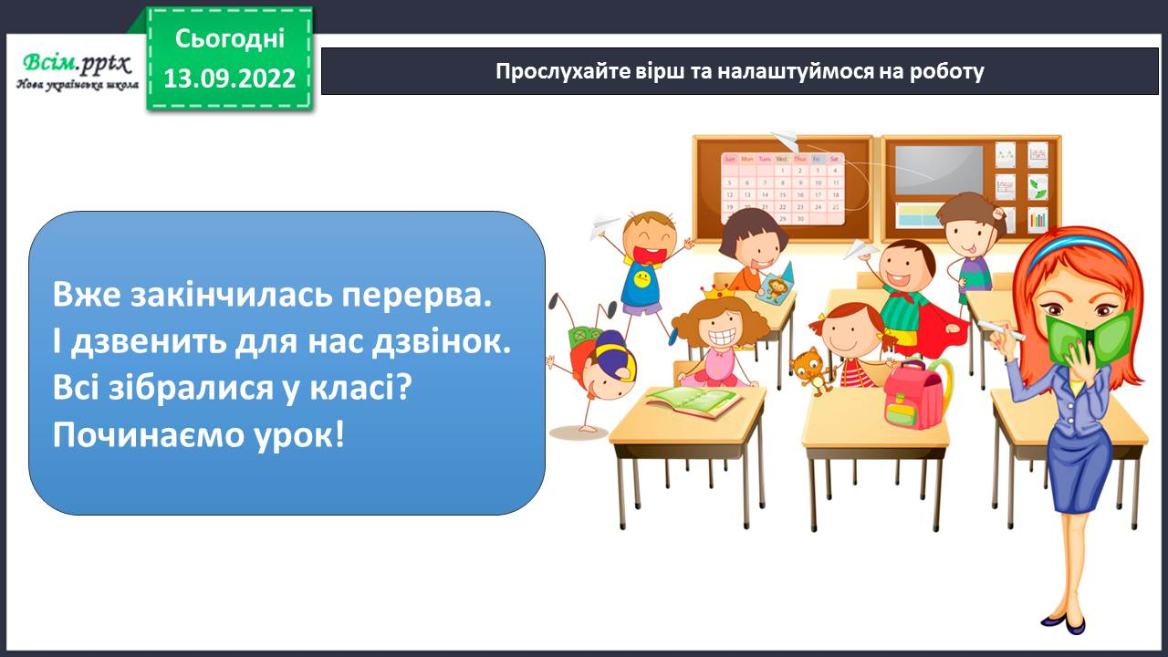

1. ***А*ктуалізація опорних знань.**

Пригадай, які типи ліній ми вивчили? Знайди їх на малюнках.

**

1. **Вивчення нового матеріалу.**

Розгляньте малюнки. Як ви гадаєте, яке зображення виконано за допомогою контурних ліній?

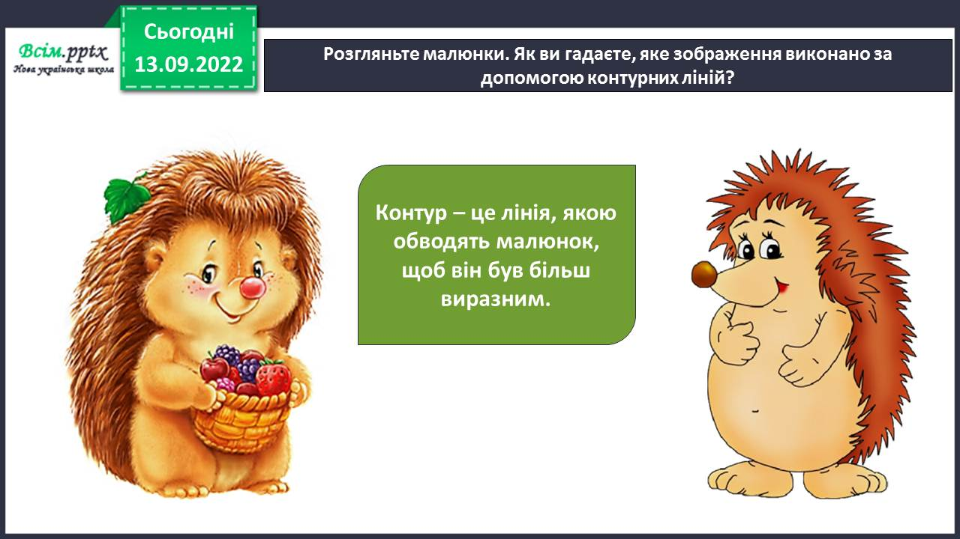

Допоможіть дівчинці впізнати, кого або що намалював художник.

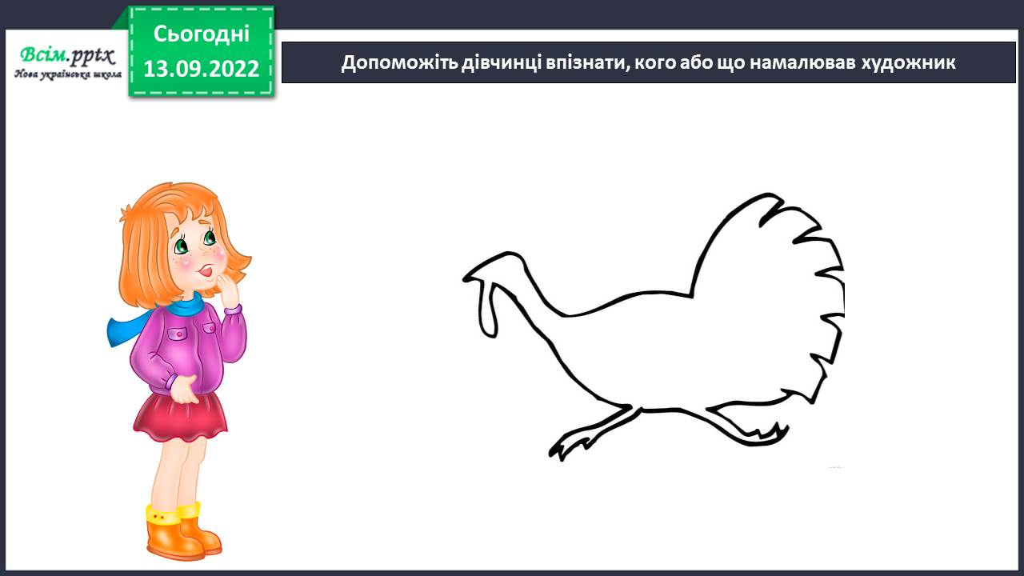

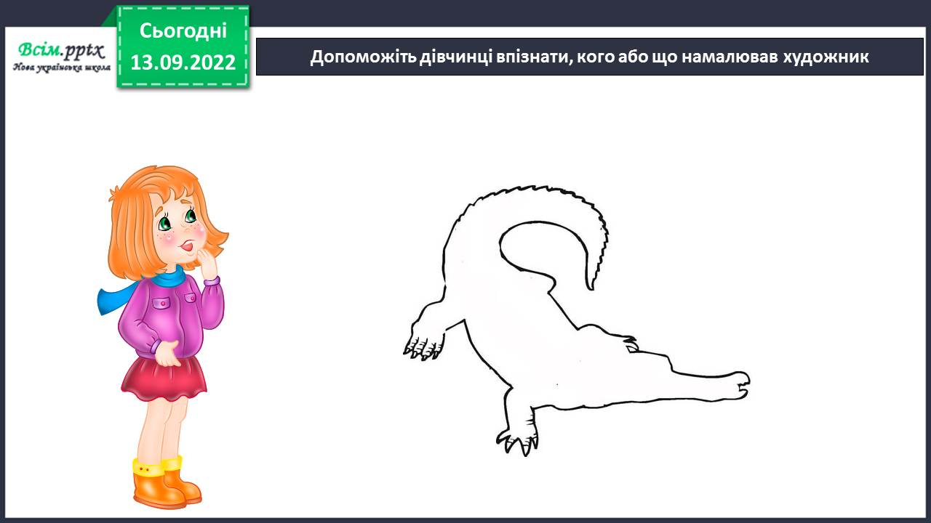

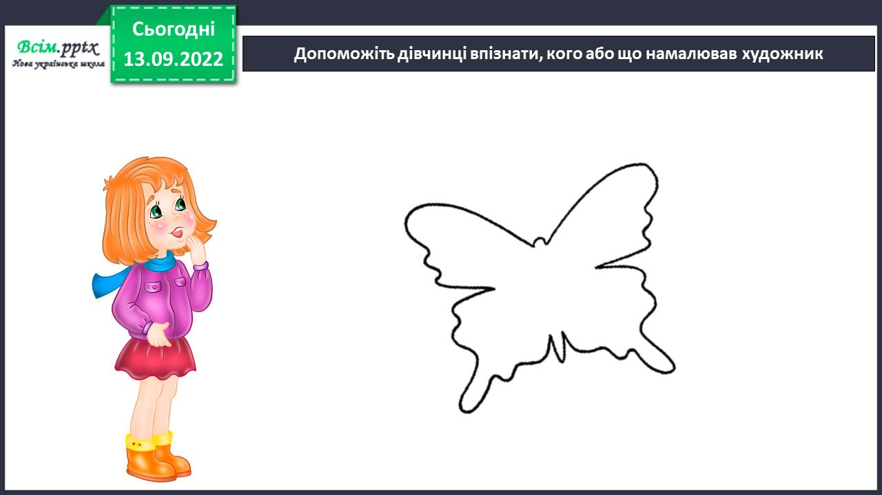

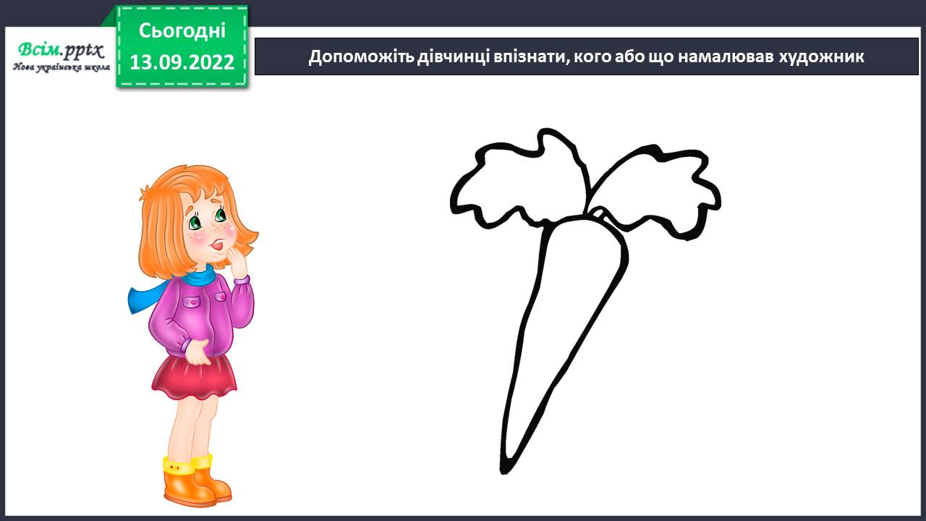

Відгадай загадку.

**

Фізкультхвилинка.

<https://www.youtube.com/watch?v=CB8knPllLp8>

1. **Практична діяльність учнів.**

Правила безпеки на уроці образотворчого мистецтва.

**

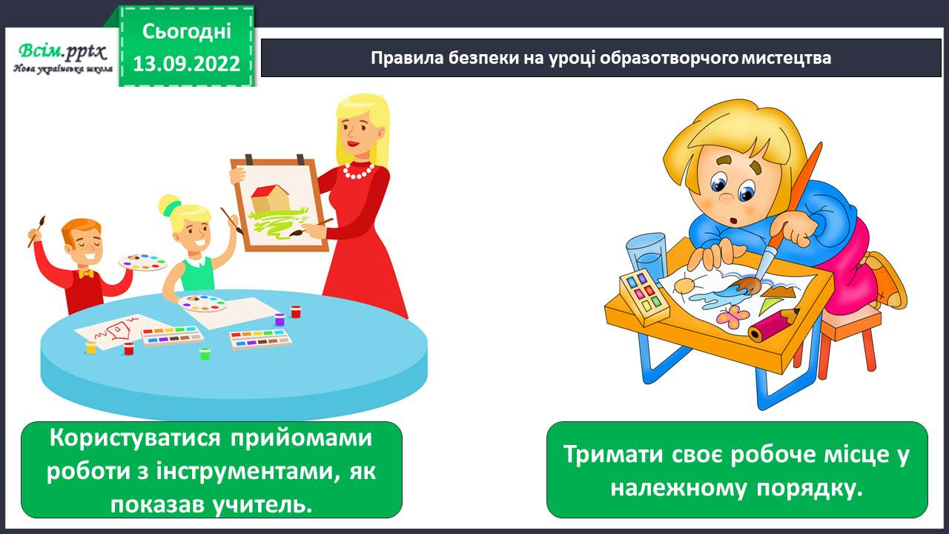

Ознайомтеся із послідовністю малювання їжачка.

<https://www.youtube.com/watch?v=tCdA5It34OU>

Намалюйте їжачка.

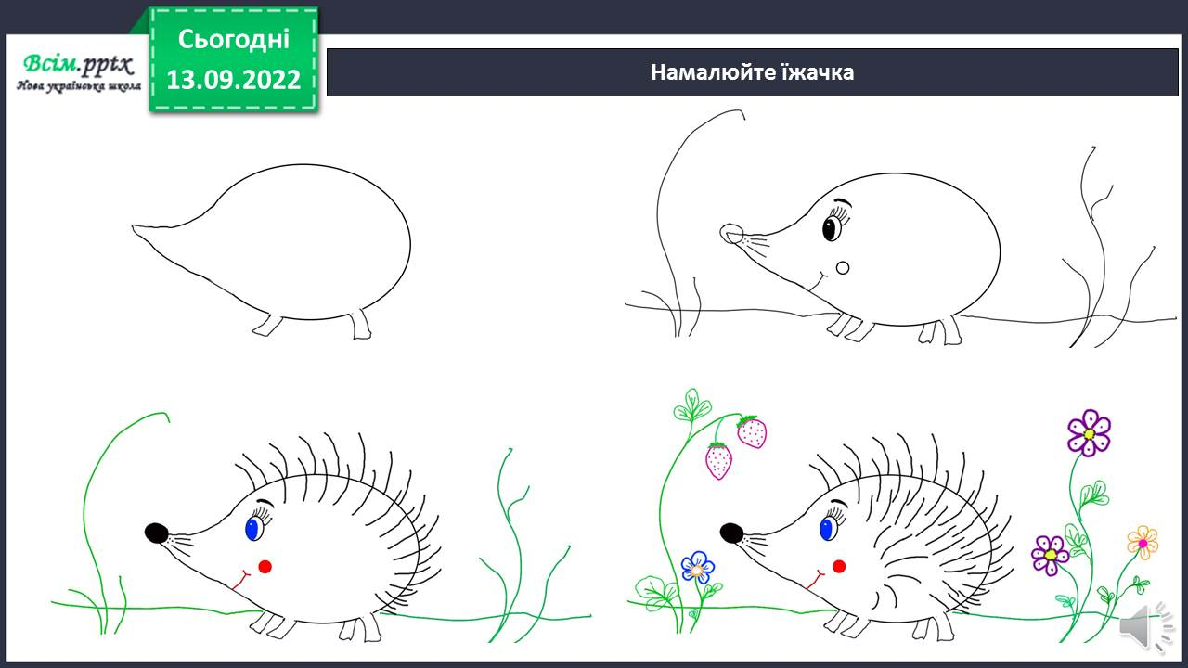

Складіть казку про їжачка.

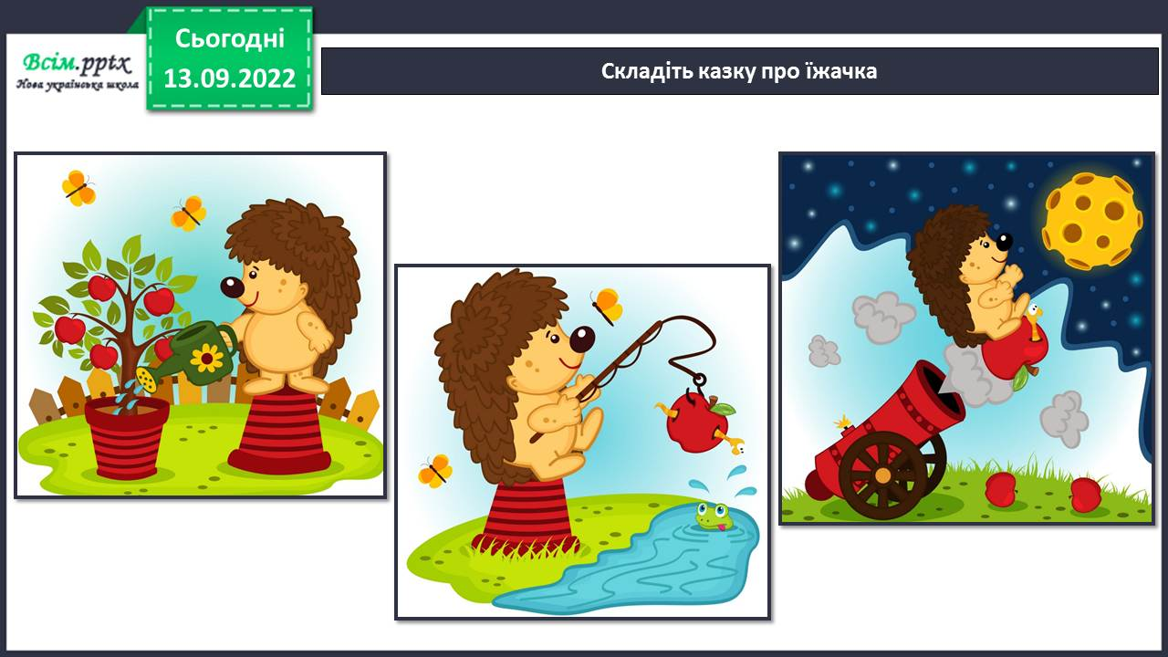

**Виконані роботи можна надіслати:**

1.На освітню платформу для дистанційного навчання HUMAN або

2.На електронну адресу **lvgorevich.55@gmail.com**

***Бажаю успіхів у навчанні!!!***